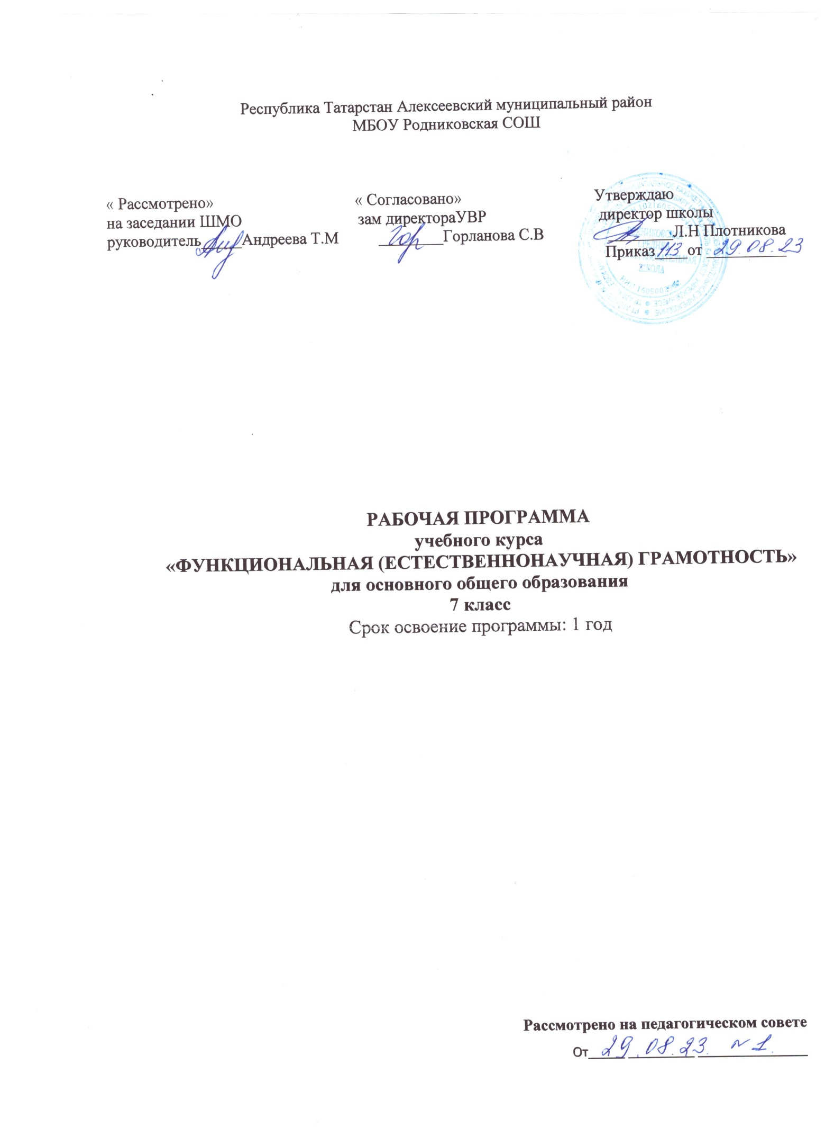

Пояснительная записка

Рабочая программа по учебному курсу на уровне основного общего образования подготовлена на основе ФГОС ООО, ФОП ООО, Рабочей программы воспитания, с учётом распределённых по классам проверяемых требований к результатам освоения образовательной программы основного общего образования.
Учебный курс «Функциональная грамотность» изучается на уровне основного общего образования в качестве учебного предмета части учебного плана, формируемого участниками образовательных отношений: в 7 классе – 1 час в неделю, 36 часов в год, модуль – «естественнонаучная грамотность».
Рабочая программа учебного курса включает:
– содержание учебного предмета;
– планируемые результаты освоения учебного предмета: личностные, метапредметные, предметные;
– тематическое планирование.

Содержание рабочей программы учебного курса «Функциональная (естественнонаучная) грамотность»

Содержание обучения в 7 классе
Раздел 1. «Наука рядом»
Мои увлечения
Выполнение заданий: «Мир аквариума» и «Зеркальное отражение»,:«Поведение собак» и «Аня и ее собака».
Растения и животные в нашей жизни
Выполнение заданий: «Чем питаются растения» , «Как растения пьют воду» и «Понаблюдаем за тиграми» и«Хищные птицы».
Загадочные явления
Выполнение заданий «Лазерная указка и фонарик» и «Что такое снег», «Загадка магнитов» и «Вода на стеклах», «Движение воздуха», «Айсберг».
Раздел 2. «Знания в действии»
Наука и технологии
Выполнение заданий «Луна» и «Вавилонские сады», «Поехали на водороде» и «На всех парусах», «Солнечные панели», «Термос», «Спутники».
Мир живого
Выполнение заданий «Зеленые водоросли» и «Трава Геракла», «Почему птицы разные?»
Вещества, которые нас окружают
Выполнение заданий «Заросший пруд», «От газировки к «газированному» океану», «Лекарства или яды» и «Чай»
Мои увлечения
Выполнение заданий «Мячи» , «Антиграв и хватка осьминога»
Наше здоровье
Выполнение заданий «Экстремальные профессии», «О чем расскажет анализ крови» и/или «Вакцины»
Заботимся о земле
Выполнение заданий «Глобальное потепление» и «Красный прилив»

Планируемые результаты освоения учебного курса «Функциональная (естественнонаучная) грамотность» на уровне основного общего образования
Личностные результаты
– осознание российской гражданской идентичности (осознание себя, своих задач и своего места в мире);
– готовность к выполнению обязанностей гражданина и реализации его прав;
– ценностное отношение к достижениям своей Родины – России, к науке, искусству, спорту, технологиям, боевым подвигам и трудовым достижениям народа;
– готовность к саморазвитию, самостоятельности и личностному самоопределению;
– осознание ценности самостоятельности и инициативы;
– наличие мотивации к целенаправленной социально значимой деятельности; стремление быть полезным, интерес к социальному сотрудничеству;
– проявление интереса к способам познания;
– стремление к самоизменению;
– сформированность внутренней позиции личности как особого ценностного отношения к себе, окружающим людям и жизни в целом;
– ориентация на моральные ценности и нормы в ситуациях нравственного выбора;
– установка на активное участие в решении практических задач, осознание важности образования на протяжении всей жизни для успешной профессиональной деятельности и развитие необходимых умений;
– осознанный выбор и построение индивидуальной траектории образования и жизненных планов с учетом личных и общественных интересов и потребностей;
– активное участие в жизни семьи;
– приобретение опыта успешного межличностного общения;
– готовность к разнообразной совместной деятельности, активное участие в коллективных учебно-исследовательских, проектных и других творческих работах;
– проявление уважения к людям любого труда и результатам трудовой деятельности; бережного отношения к личному и общественному имуществу;
– соблюдение правил безопасности, в том числе навыков безопасного поведения в интернет-среде.
Личностные результаты, обеспечивающие адаптацию обучающегося к изменяющимся условиям социальной и природной среды:
– освоение социального опыта, основных социальных ролей; осознание личной ответственности за свои поступки в мире;
– готовность к действиям в условиях неопределенности, повышению уровня своей компетентности через практическую деятельность, в том числе умение учиться у других людей, приобретать в совместной деятельности новые знания, навыки и компетенции из опыта других;
– осознание необходимости в формировании новых знаний, в том числе формулировать идеи, понятия, гипотезы об объектах и явлениях, в том числе ранее неизвестных, осознавать дефицит собственных знаний и компетентностей, планировать свое развитие.
Личностные результаты, связанные с формированием экологической культуры:
– умение анализировать и выявлять взаимосвязи природы, общества и экономики;
– умение оценивать свои действия с учетом влияния на окружающую среду, достижений целей и преодоления вызовов, возможных глобальных последствий;
– ориентация на применение знаний из социальных и естественных наук для решения задач в области окружающей среды, планирования поступков и оценки их возможных последствий для окружающей среды;
– повышение уровня экологической культуры, осознание глобального характера экологических проблем и путей их решения;
– активное неприятие действий, приносящих вред окружающей среде; осознание своей роли как гражданина и потребителя в условиях взаимосвязи природной, технологической и социальной сред;
– готовность к участию в практической деятельности экологической направленности.
Личностные результаты отражают готовность обучающихся руководствоваться системой позитивных ценностных ориентаций и расширение опыта деятельности.
Метапредметные результаты
Освоение обучающимися межпредметных понятий (используются в нескольких предметных областях и позволяют связывать знания из различных учебных предметов, учебных курсов (в том числе внеурочной деятельности), учебных модулей в целостную научную картину мира) и универсальных учебных действий (познавательные, коммуникативные, регулятивные);
– способность их использовать в учебной, познавательной и социальной практике;
– готовность к самостоятельному планированию и осуществлению учебной деятельности и организации учебного сотрудничества с педагогическими работниками и сверстниками, к участию в построении индивидуальной образовательной траектории;
– способность организовать и реализовать собственную познавательную деятельность;
– способность к совместной деятельности;
– овладение навыками работы с информацией: восприятие и создание информационных текстов в различных форматах, в том числе цифровых, с учетом назначения информации и ее целевой аудитории.
Овладение универсальными учебными познавательными действиями:
1) базовые логические действия:
владеть базовыми логическими операциями:
– сопоставления и сравнения,
– группировки, систематизации и классификации,
– анализа, синтеза, обобщения,
– выделения главного;
– владеть приемами описания и рассуждения, в т.ч. с помощью схем и знако-символических средств;
– выявлять и характеризовать существенные признаки объектов (явлений);
– устанавливать существенный признак классификации, основания для обобщения и сравнения, критерии проводимого анализа;
– с учетом предложенной задачи выявлять закономерности и противоречия в рассматриваемых фактах, данных и наблюдениях;
– предлагать критерии для выявления закономерностей и противоречий;
– выявлять дефициты информации, данных, необходимых для решения поставленной задачи;
– выявлять причинно-следственные связи при изучении явлений и процессов;
– делать выводы с использованием дедуктивных и индуктивных умозаключений, умозаключений по аналогии, формулировать гипотезы о взаимосвязях;
– самостоятельно выбирать способ решения учебной задачи (сравнивать несколько вариантов решения, выбирать наиболее подходящий с учетом самостоятельно выделенных критериев);
2) базовые исследовательские действия:
– использовать вопросы как исследовательский инструмент познания;
– формулировать вопросы, фиксирующие разрыв между реальным и желательным состоянием ситуации, объекта, самостоятельно устанавливать искомое и данное;
– формировать гипотезу об истинности собственных суждений и суждений других, аргументировать свою позицию, мнение;
– проводить по самостоятельно составленному плану опыт, несложный эксперимент, небольшое исследование по установлению особенностей объекта изучения, причинно-следственных связей и зависимостей объектов между собой;
– оценивать на применимость и достоверность информации, полученной в ходе исследования (эксперимента);
– самостоятельно формулировать обобщения и выводы по результатам проведенного наблюдения, опыта, исследования, владеть инструментами оценки достоверности полученных выводов и обобщений;
– прогнозировать возможное дальнейшее развитие процессов, событий и их последствия в аналогичных или сходных ситуациях, выдвигать предположения об их развитии в новых условиях и контекстах;
3) работа с информацией:
– применять различные методы, инструменты и запросы при поиске и отборе информации или данных из источников с учетом предложенной учебной задачи и заданных критериев;
– выбирать, анализировать, систематизировать и интерпретировать информацию различных видов и форм представления;
– находить сходные аргументы (подтверждающие или опровергающие одну и ту же идею, версию) в различных информационных источниках;
– самостоятельно выбирать оптимальную форму представления информации и иллюстрировать решаемые задачи несложными схемами, диаграммами, иной графикой и их комбинациями;
– оценивать надежность информации по критериям, предложенным педагогическим работником или сформулированным самостоятельно;
– эффективно запоминать и систематизировать информацию. Овладение системой универсальных учебных познавательных действий обеспечивает сформированность когнитивных навыков у обучающихся.
Овладение универсальными учебными коммуникативными действиями:
1) общение:
– воспринимать и формулировать суждения, выражать эмоции в соответствии с целями и условиями общения;
– выражать себя (свою точку зрения) в устных и письменных текстах;
– распознавать невербальные средства общения, понимать значение социальных знаков, знать и распознавать предпосылки конфликтных ситуаций и смягчать конфликты, вести переговоры;
– понимать намерения других, проявлять уважительное отношение к собеседнику и в корректной форме формулировать свои возражения;
– в ходе диалога и (или) дискуссии задавать вопросы по существу обсуждаемой темы и высказывать идеи, нацеленные на решение задачи и поддержание благожелательности общения;
– сопоставлять свои суждения с суждениями других участников диалога, обнаруживать различие и сходство позиций;
– публично представлять результаты решения задачи, выполненного опыта (эксперимента, исследования, проекта);
– самостоятельно выбирать формат выступления с учетом задач презентации и особенностей аудитории и в соответствии с ним составлять устные и письменные тексты с использованием иллюстративных материалов;
2) совместная деятельность:
– понимать и использовать преимущества командной и индивидуальной работы при решении конкретной проблемы, обосновывать необходимость применения групповых форм взаимодействия при решении поставленной задачи;
– принимать цель совместной деятельности, коллективно строить действия по ее достижению: распределять роли, договариваться, обсуждать процесс и результат совместной работы;
– уметь обобщать мнения нескольких людей, проявлять готовность руководить, выполнять поручения, подчиняться;
– планировать организацию совместной работы, определять свою роль (с учетом предпочтений и возможностей всех участников взаимодействия), распределять задачи между членами команды, участвовать в групповых формах работы (обсуждения, обмен мнений, «мозговые штурмы» и иные);
– выполнять свою часть работы, достигать качественного результата по своему направлению и координировать свои действия с другими членами команды;
– оценивать качество своего вклада в общий продукт по критериям, самостоятельно сформулированным участниками взаимодействия;
– сравнивать результаты с исходной задачей и вклад каждого члена команды в достижение результатов, разделять сферу ответственности и проявлять готовность к предоставлению отчета перед группой.
Овладение системой универсальных учебных коммуникативных действий обеспечивает сформированность социальных навыков и эмоционального интеллекта обучающихся.
Овладение универсальными учебными регулятивными действиями:
1) самоорганизация:
– выявлять проблемы для решения в жизненных и учебных ситуациях;
– ориентироваться в различных подходах принятия решений (индивидуальное, принятие решения в группе, принятие решений группой);
– самостоятельно составлять алгоритм решения задачи (или его часть), выбирать способ решения учебной задачи с учетом имеющихся ресурсов и собственных возможностей, аргументировать предлагаемые варианты решений;
– составлять план действий (план реализации намеченного алгоритма решения), корректировать предложенный алгоритм с учетом получения новых знаний об изучаемом объекте;
– делать выбор и брать ответственность за решение;
2) самоконтроль:
– владеть способами самоконтроля, самомотивации и рефлексии;
– давать адекватную оценку ситуации и предлагать план ее изменения;
– учитывать контекст и предвидеть трудности, которые могут возникнуть при решении учебной задачи, адаптировать решение к меняющимся обстоятельствам;
– объяснять причины достижения (недостижения) результатов деятельности, давать оценку приобретенному опыту, уметь находить позитивное в произошедшей ситуации;
– вносить коррективы в деятельность на основе новых обстоятельств, изменившихся ситуаций, установленных ошибок, возникших трудностей;
– оценивать соответствие результата цели и условиям;
3) эмоциональный интеллект:
– различать, называть и управлять собственными эмоциями и эмоциями других;
– выявлять и анализировать причины эмоций;
– ставить себя на место другого человека, понимать мотивы и намерения другого;
– регулировать способ выражения эмоций;
4) принятие себя и других:
– осознанно относиться к другому человеку, его мнению;
– признавать свое право на ошибку и такое же право другого;
– принимать себя и других, не осуждая;
– открытость себе и другим;
– осознавать невозможность контролировать все вокруг.
Овладение системой универсальных учебных регулятивных действий обеспечивает формирование смысловых установок личности (внутренняя позиция личности) и жизненных навыков личности (управления собой, самодисциплины, устойчивого поведения).
Предметные результаты
Занятия по естественно-научной грамотности вносят вклад в достижение следующих предметных результатов по предметной области «Естественно-научные предметы»:
– умение объяснять процессы и свойства тел, в том числе в контексте ситуаций практико-ориентированного характера;
– умение проводить учебное исследование, в том числе понимать задачи исследования, применять методы исследования, соответствующие поставленной цели, осуществлять в соответствии с планом собственную деятельность и совместную деятельность в группе;
– умение применять простые физические модели для объяснения процессов и явлений;
– умение характеризовать и прогнозировать свойства веществ в зависимости от их состава и строения, влияние веществ и химических процессов на организм человека и окружающую природную среду;
– умение использовать изученные биологические термины, понятия, теории, законы и закономерности для объяснения наблюдаемых биологических объектов, явлений и процессов;
– сформированность представлений об экосистемах и значении биоразнообразия; о глобальных экологических проблемах, стоящих перед человечеством, и способах их преодоления;
– умение использовать приобретенные знания и навыки для здорового образа жизни, сбалансированного питания и физической активности; умение противодействовать лженаучным манипуляциям в области здоровья;
– умение характеризовать принципы действия технических устройств промышленных технологических процессов.

Тематическое планирование программы учебного курса «Функциональная (естественнонаучная) грамотность»

№ п/п | Наименование разделов и тем программы | Количество часов |  | Электронные (цифровые) образовательные ресурсы
№ п/п | Наименование разделов и тем программы | Всего | Практические работы | Электронные (цифровые) образовательные ресурсы
1 | Введение | 1 | 1 | Портал РЭШ https://fg.resh.edu.ru  Портал ИСРО РАО http://skiv.instrao.ru
Раздел 1. «Наука рядом»
2 | Мои увлечения | 4 | 4 | Портал РЭШ https://fg.resh.edu.ru  Портал ИСРО РАО http://skiv.instrao.ru
3 | Растения и животные в нашей жизни | 4 | 4 | Портал РЭШ https://fg.resh.edu.ru  Портал ИСРО РАО http://skiv.instrao.ru
4 | Загадочные явления | 4 | 4 | Портал РЭШ https://fg.resh.edu.ru  Портал ИСРО РАО http://skiv.instrao.ru
Раздел 2. «Знания в действии»
5 | Наука и технологии | 6 | 6 | Портал РЭШ https://fg.resh.edu.ru  Портал ИСРО РАО http://skiv.instrao.ru
6 | Мир живого | 3 | 3 | Портал РЭШ https://fg.resh.edu.ru  Портал ИСРО РАО http://skiv.instrao.ru
7 | Вещества, которые нас окружают | 4 | 4 | Портал РЭШ https://fg.resh.edu.ru  Портал ИСРО РАО http://skiv.instrao.ru
8 | Мои увлечения | 2 | 2 | Портал РЭШ https://fg.resh.edu.ru  Портал ИСРО РАО http://skiv.instrao.ru
9 | Наше здоровье | 3 | 3 | Портал РЭШ https://fg.resh.edu.ru  Портал ИСРО РАО http://skiv.instrao.ru
10 | Заботимся о земле | 2 | 2 | Портал РЭШ https://fg.resh.edu.ru  Портал ИСРО РАО http://skiv.instrao.ru
11 | Повторительно-обобщающий урок | 3 | 3 | Портал РЭШ https://fg.resh.edu.ru  Портал ИСРО РАО http://skiv.instrao.ru
Итого по разделу |  | 36 | 36
ОБЩЕЕ КОЛИЧЕСТВО ЧАСОВ ПО ПРОГРАММЕ |  | 36 | 36

Литература:
Федеральная рабочая программа курса внеурочной деятельности «Функциональная грамотность :учимся для жизни» 2022год.
Сборник эталонных заданий №1 и №2 авторы :Ковалёва Галина Сергеевна, Пентин Александр Юрьевич и др. «Естественно - научная грамотность» функциональная грамотность учимся для жизни. «Просвещение»-2020,2021 год.

